**《自然资源》学习指南**

**【学习目标】**

1. 举例说明可再生资源和非可再生资源。
2. 运用资料说出我国土地资源的主要特点，理解我国的土地国策。
3. 运用资料说出我国水资源时空分布的特点及其对社会经济发展的影响。
4. 结合实例说明我国跨流域调水的必要性。
5. 运用地图和资料说出某地区对当地或世界经济发展影响较大的自然资源，说出其分布、生产、出口等情况。

**【教材内容】**

七年级上册，第四章中国的自然资源

**观看微课《自然资源》，完成以下任务。**

**【学习任务一】 区分可再生和非可再生资源**

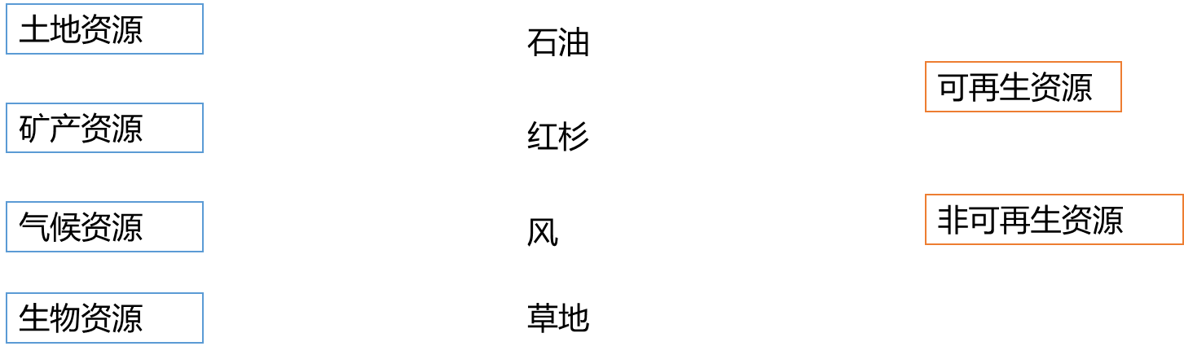将下列自然资源与其类型连线。

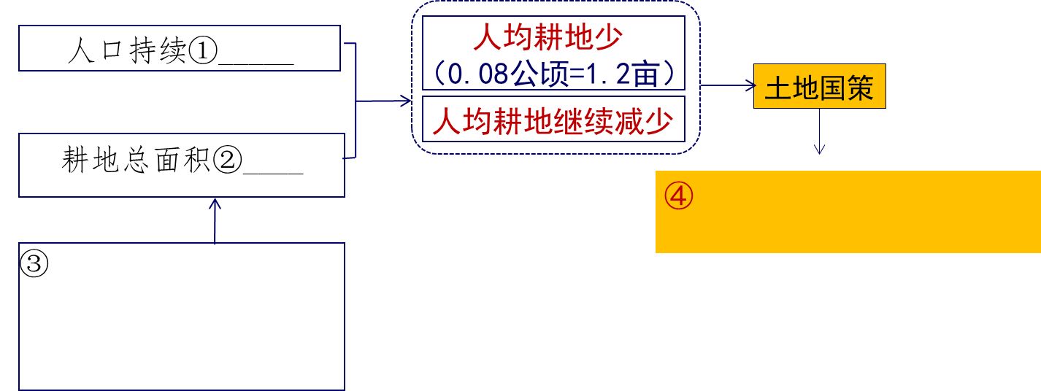**【学习任务二】 阅读资料，完成框架图，理解我国土地国策**

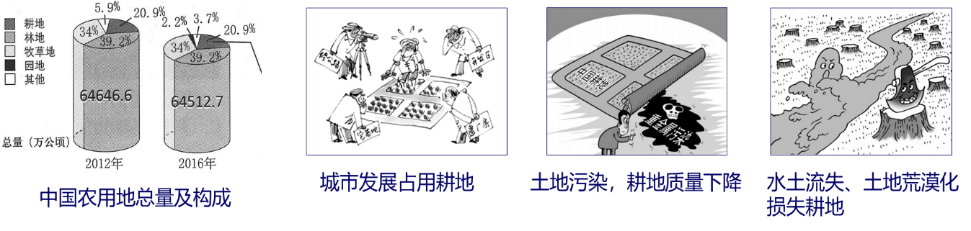

**【学习任务三】 阅读资料，说出我国水资源时空分布特点**

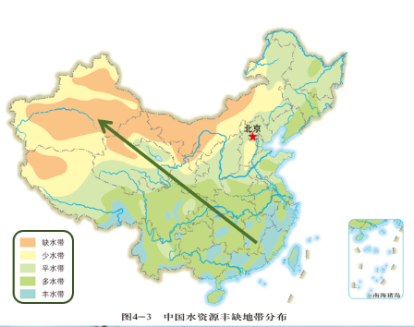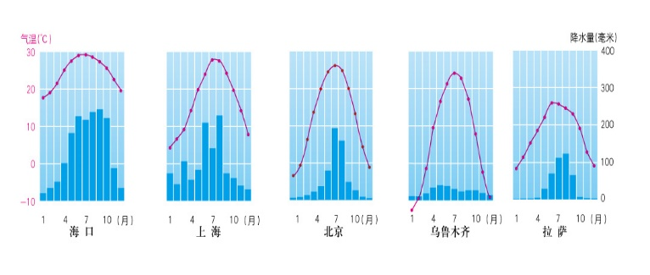

从空间分布上来说，我国水资源____________________________________。

从时间分配上来说，我国水资源______季节多，______季节少。